1. 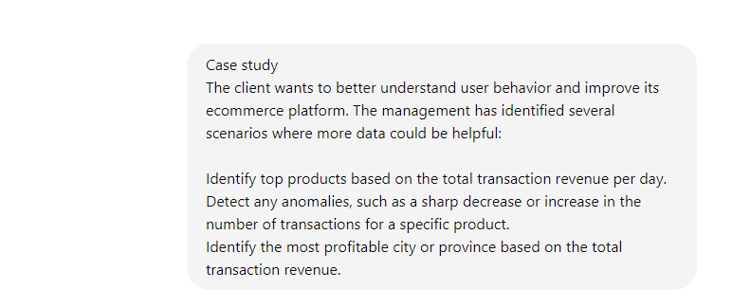Mencari solusi kasus menggunakan ChatGPT
2. 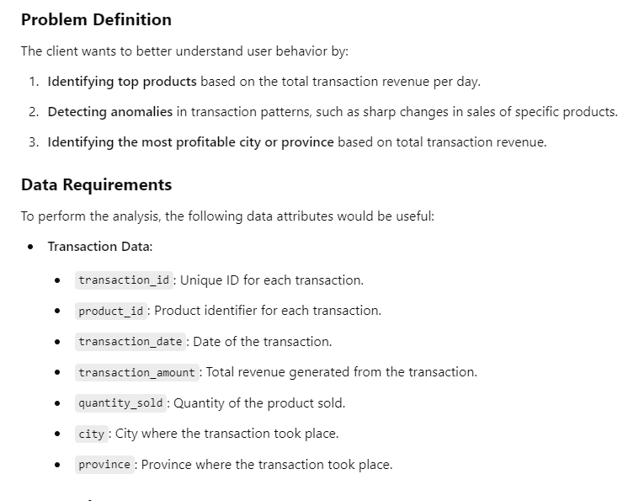Hasilnya adalah membutuhkan tabel transaksi yang menggunakan data unik agar bisa dicari detail pertransaksinya agar bisa memenuhi kriteria yang diinginkan client
3. Untuk mencari data yang diinginkan yaitu top produk dari total revenue per day, anomali dari transaksi dimana ada penambahan dan pengurangan yang bisa menjadikan indikasi fraud, dan indetifikasi kota yang paling menguntukan dari total transaksi revenue, kita bisa menggunakan beberapa cara seperti :
4. Mencari top Product dari transaksi per hari menggunakan sql query :



Hal ini juga bisa didukung dengan Grafik / Diagram agar bisa dipresentasikan lebih baik

1. Mencari anomali dari transaksi dimana ada penambahan dan pengurangan yang bisa menjadikan indikasi fraud Python :

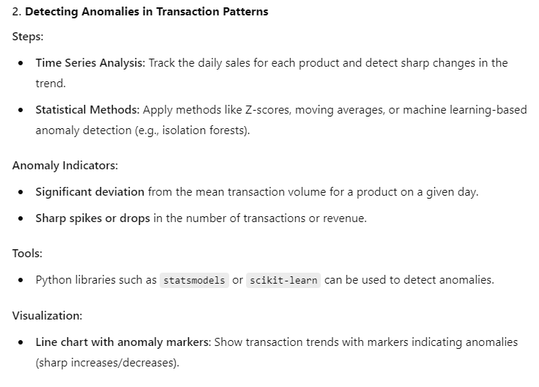

1. Mencari kota dengan transaksi revenue terbanyak menggunakan SQL Query :

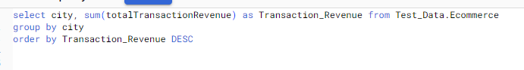

Hal ini juga bisa didukung dengan Grafik / Diagram agar bisa dipresentasikan lebih baik seperti halnya transaksi per Produk dari case nomor 1